ЗАНЯТИЕ 4
Опрос по теме предыдущего занятия:
- Определение разреза
- Отличие разреза и сечения
- Классификация разрезов
- Обозначение разрезов
- Когда разрезы не обозначаются?

АКСОНОМЕТРИЧЕСКИЕ ИЗОБРАЖЕНИЯ
ВИНТОВЫЕ ПОВЕРХНОСТИ. РЕЗЬБЫ

АКСОНОМЕТРИЧЕСКИЕ ИЗОБРАЖЕНИЯ

Зачастую система ортогональных проекций, удобная для определения размеров изделия, не дает наглядного представления о форме детали. В таких случаях чертеж может быть дополнен аксонометрическим изображением.
Для получения аксонометрического изображения геометрический объект вместе с системой координат проецируется на аксонометрическую плоскость, что позволяет наблюдать его одновременно во всех размерениях.
Возможны различные варианты построения аксонометрических изображений
Виды аксонометрии:
- прямоугольная
изометрическая
диметрическая
- косоугольная
фронтальная изометрическая
горизонтальная изометрическая
фронтальная диметрическая
В случае прямоугольной изометрии коэффициенты искажения по всем осям равны и оси проецируются в виде линий, расположенных под углом 120°.

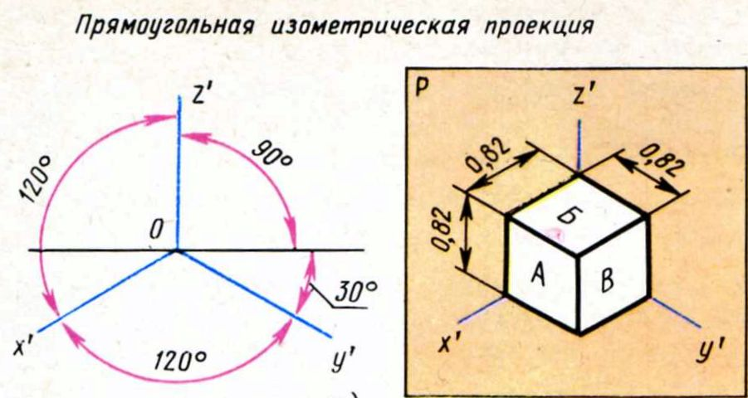

В случае диметрической аксонометрии коэффициенты искажения по двум осям в два раза больше, чем по третьей.

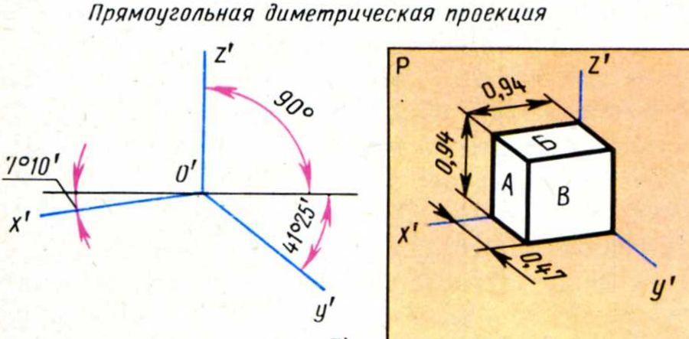

Пример построения изометрической проекции точек А(65, 0, 0) и В(39,50,53):

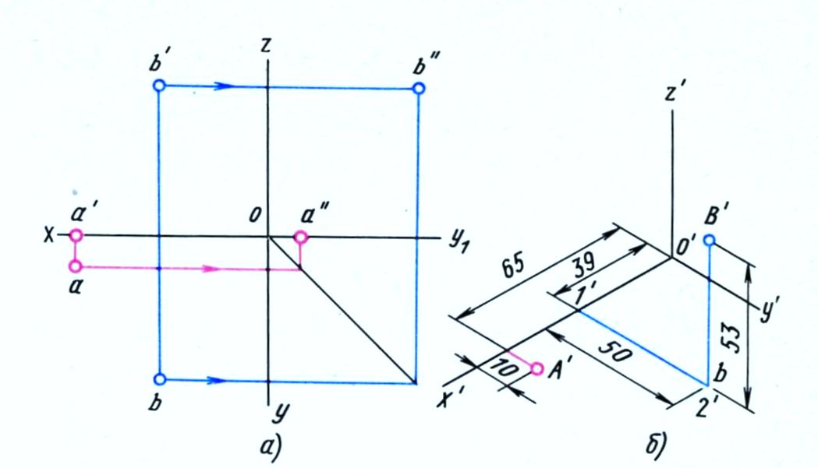

а) – эпюр
б) – изометрическое изображение

Различие коэффициентов искажения линий, расположенных параллельно осям координат, в виде линий наибольшей крутизны и линий уровня удобно рассмотреть на примере построения аксонометрической проекции окружности.
Если окружность расположена параллельно одной из основных плоскостей системы координат, она проецируется на аксонометрическую плоскость в виде эллипса.

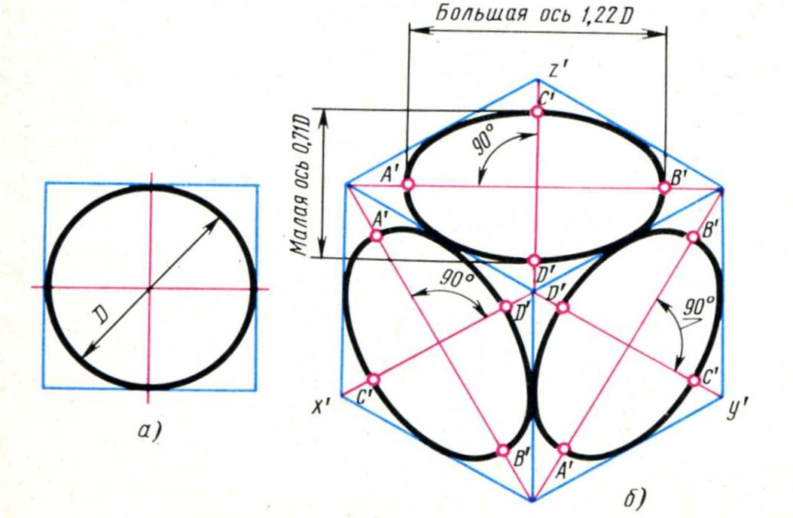
Изометрия

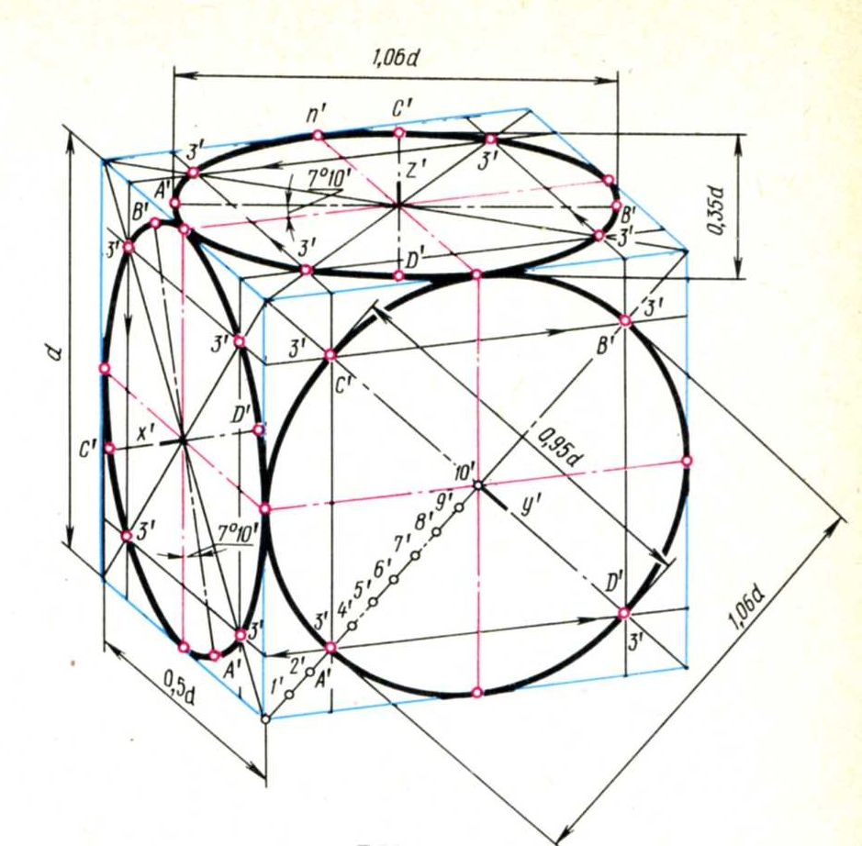
Диметрия
- Каково расположение осей при диметрии и изометрии?
- Правила построения окружности в изометрии и диметрии
- Каковы коэффициенты искажения по осям, линиям уровня и наибольшего наклона при изометрии?
- Каковы коэффициенты искажения по осям, линиям уровня и наибольшего наклона при диметрии?

РЕЗЬБЫ

Цель занятия - закрепить пройденный материал и изучить предназначение, способы получения, основные элементы и параметры резьб. Виды резьб, их изображение и обозначение.

Винтовая линия, винтовая поверхность. Их параметры: шаг, направление вращения, форма поверхности т.д.
Винтовой выступ. Профиль
Виды резьб по профилю: треугольная, круглая, трапецеидальная, прямоугольная.
Одно и многозаходные резьбы.
Наружная и внутренняя резьба.
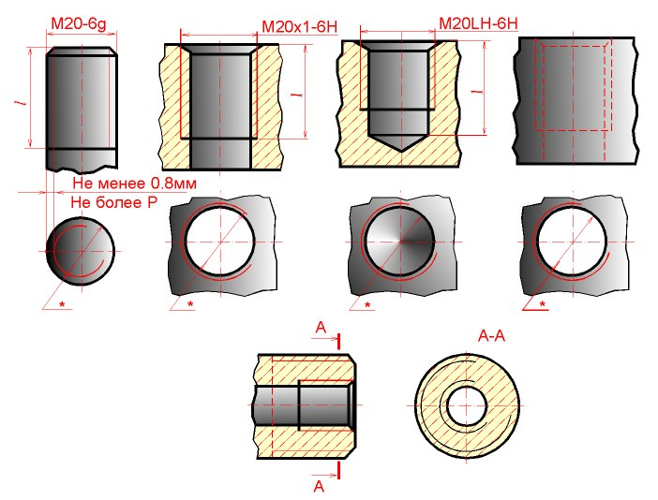
Условное изображение резьбы на чертеже:

Конструктивные элементы резьбы: фаска, проточка, сбег, недорез, недовод.

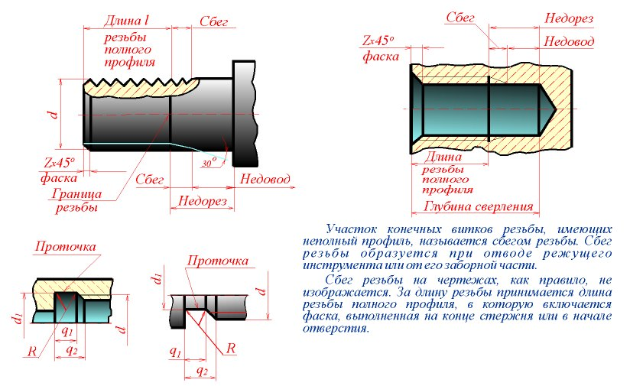
Выдача заданий для индивидуального выполнения по теме «Разъемные и неразъемные соединения» (Таблица заданий прилагается)

Контрольные вопросы:
- Какая резьба является основной для крепежных соединений?
- Что является номинальным диаметром трубной резьбы
- Какую величину понимают под номинальным диаметром метрической резьбы?

Левицкий В.С. «Машиностроительное черчение» стр.
.

